Université d’Oran
Faculté des Sciences Economiques, des Sciences de Gestion et des Sciences Commerciales
Département des Sciences Commerciales
3ème Année LMD Marketing des Services
TP N° 3
la denière

Faire la Structure suivante en utilisant l’outil Relations
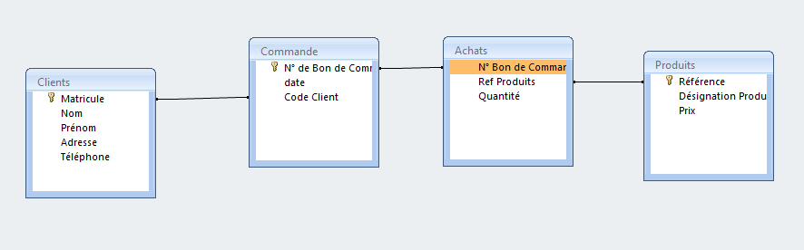

Créer un Etat (Impression de la table Clients)

